В региональные Федерации

04.11.2007 г. состоялось заседание Правления ФСР. Были приняты следующие решения.

- В связи с письмом от Итальянской Федерации скалолазания (с предложением создания Евросоюза скалолазания и выдвижение Паоло Джильотти в Правление) (письмо в прил. №1), подготовить ответ (отв. Скрипка, Скурлатов, Сдобникова), в котором попросить прислать подробности целей и функций Евросоюза и поддержать кандидатуру Паоло Джильотте.
- Выделить отдельные разделы для ТС, ВКС и каждой технической комиссии на сайте ФСР, за наполнение которых отвечают сами члены комиссий.
- Рассмотреть вопрос о переходе скалолазания в технически-сложный вид спорта на конференции. Поручить подготовить Скрипке В. Н. соответствующие материалы до конца 2007 года.
- Поручить Президенту ФСР взять под контроль комиссию по работе с регионами.
- Создать дисциплинарную комиссию в составе председателя – Скрипки В.Н., члены дисциплинарной комиссии - председатели Тренерского Совета, комиссии по организации и проведению соревнований (КСМ), спортсменов, ВКСС. Поручить Председателю подготовить порядок подачи заявлений в дисциплинарную комиссию.
- Подать документы Пиратинского А. Е. к государственной награде по случаю 60-летия скалолазания в России. Подать документы Маркелова В. В. к государственной награде по случаю 65-летия.
- Предусмотреть в бюджете ТС возможность финансирования руководителя или капитана команды, который в обязательном порядке должен выезжать на международные соревнования со сборной командой России.
- Принять за основу технический регламент для скалодромов, предложенный строительно-технической комиссией.
- Назначить отчетную конференцию на ноябрь-декабрь 2008.
- Создать рабочую группу (Бычков Д. А., Скрипка В. Н., Порцева Т. Н.) разработки индивидуального членства ФСР.
- Выбрать представителем на Олимпийское собрание Бычкова Д. А.

Президент ФСР 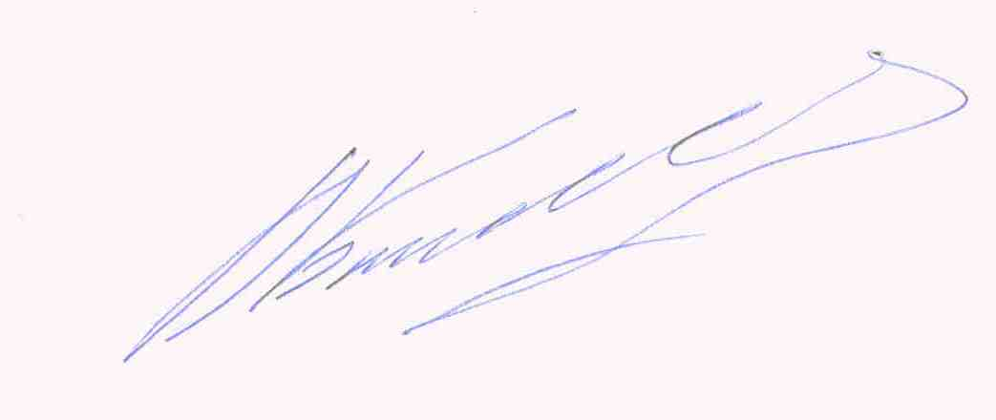 Бычков Д. А.

